题目：《立足教材文本，实施高效小学语文写作教学策略浅谈》 作者：是春和
发表刊物：《教研周刊》 发表时间：2018.12
封面
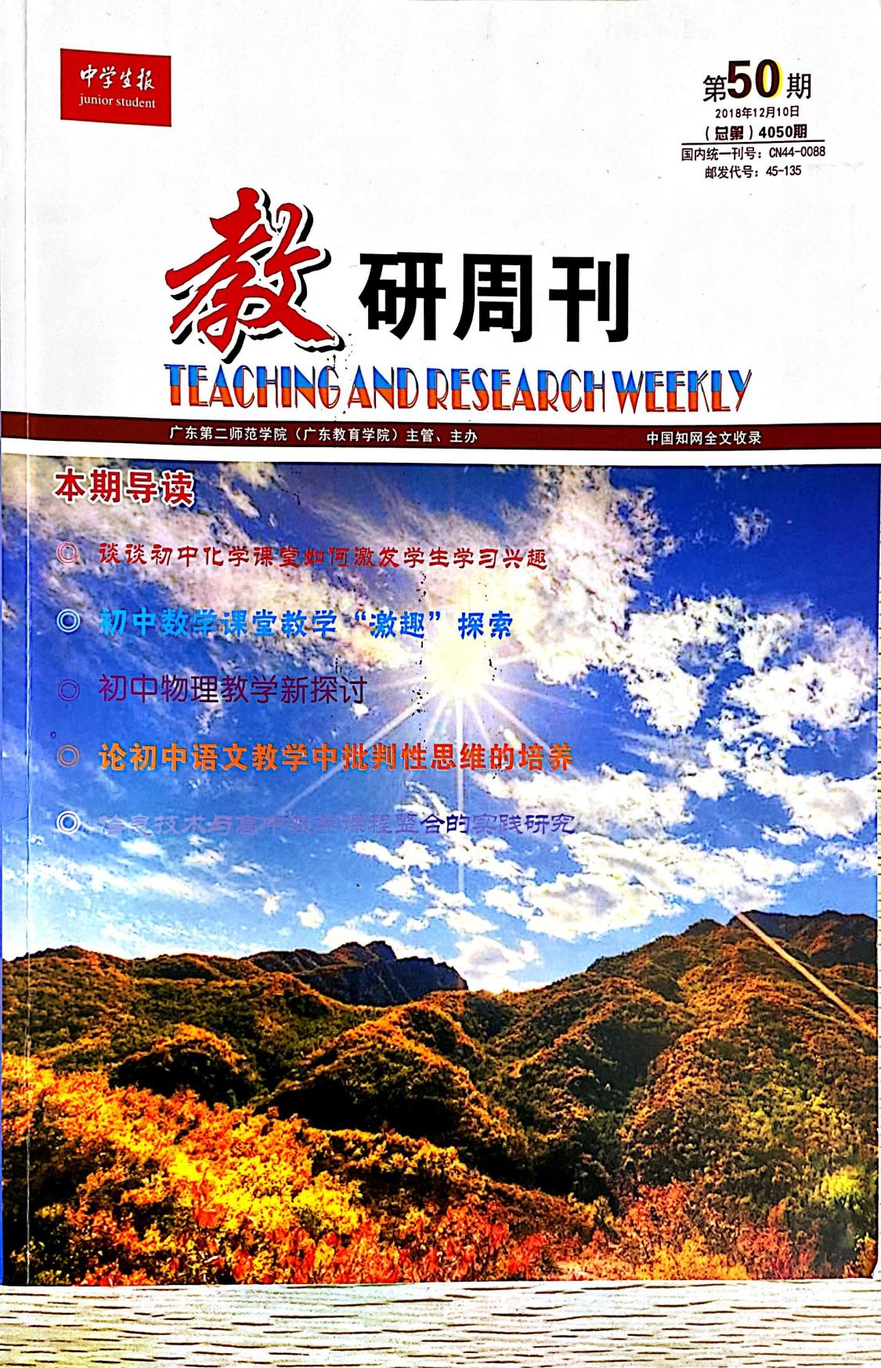
版权信息页
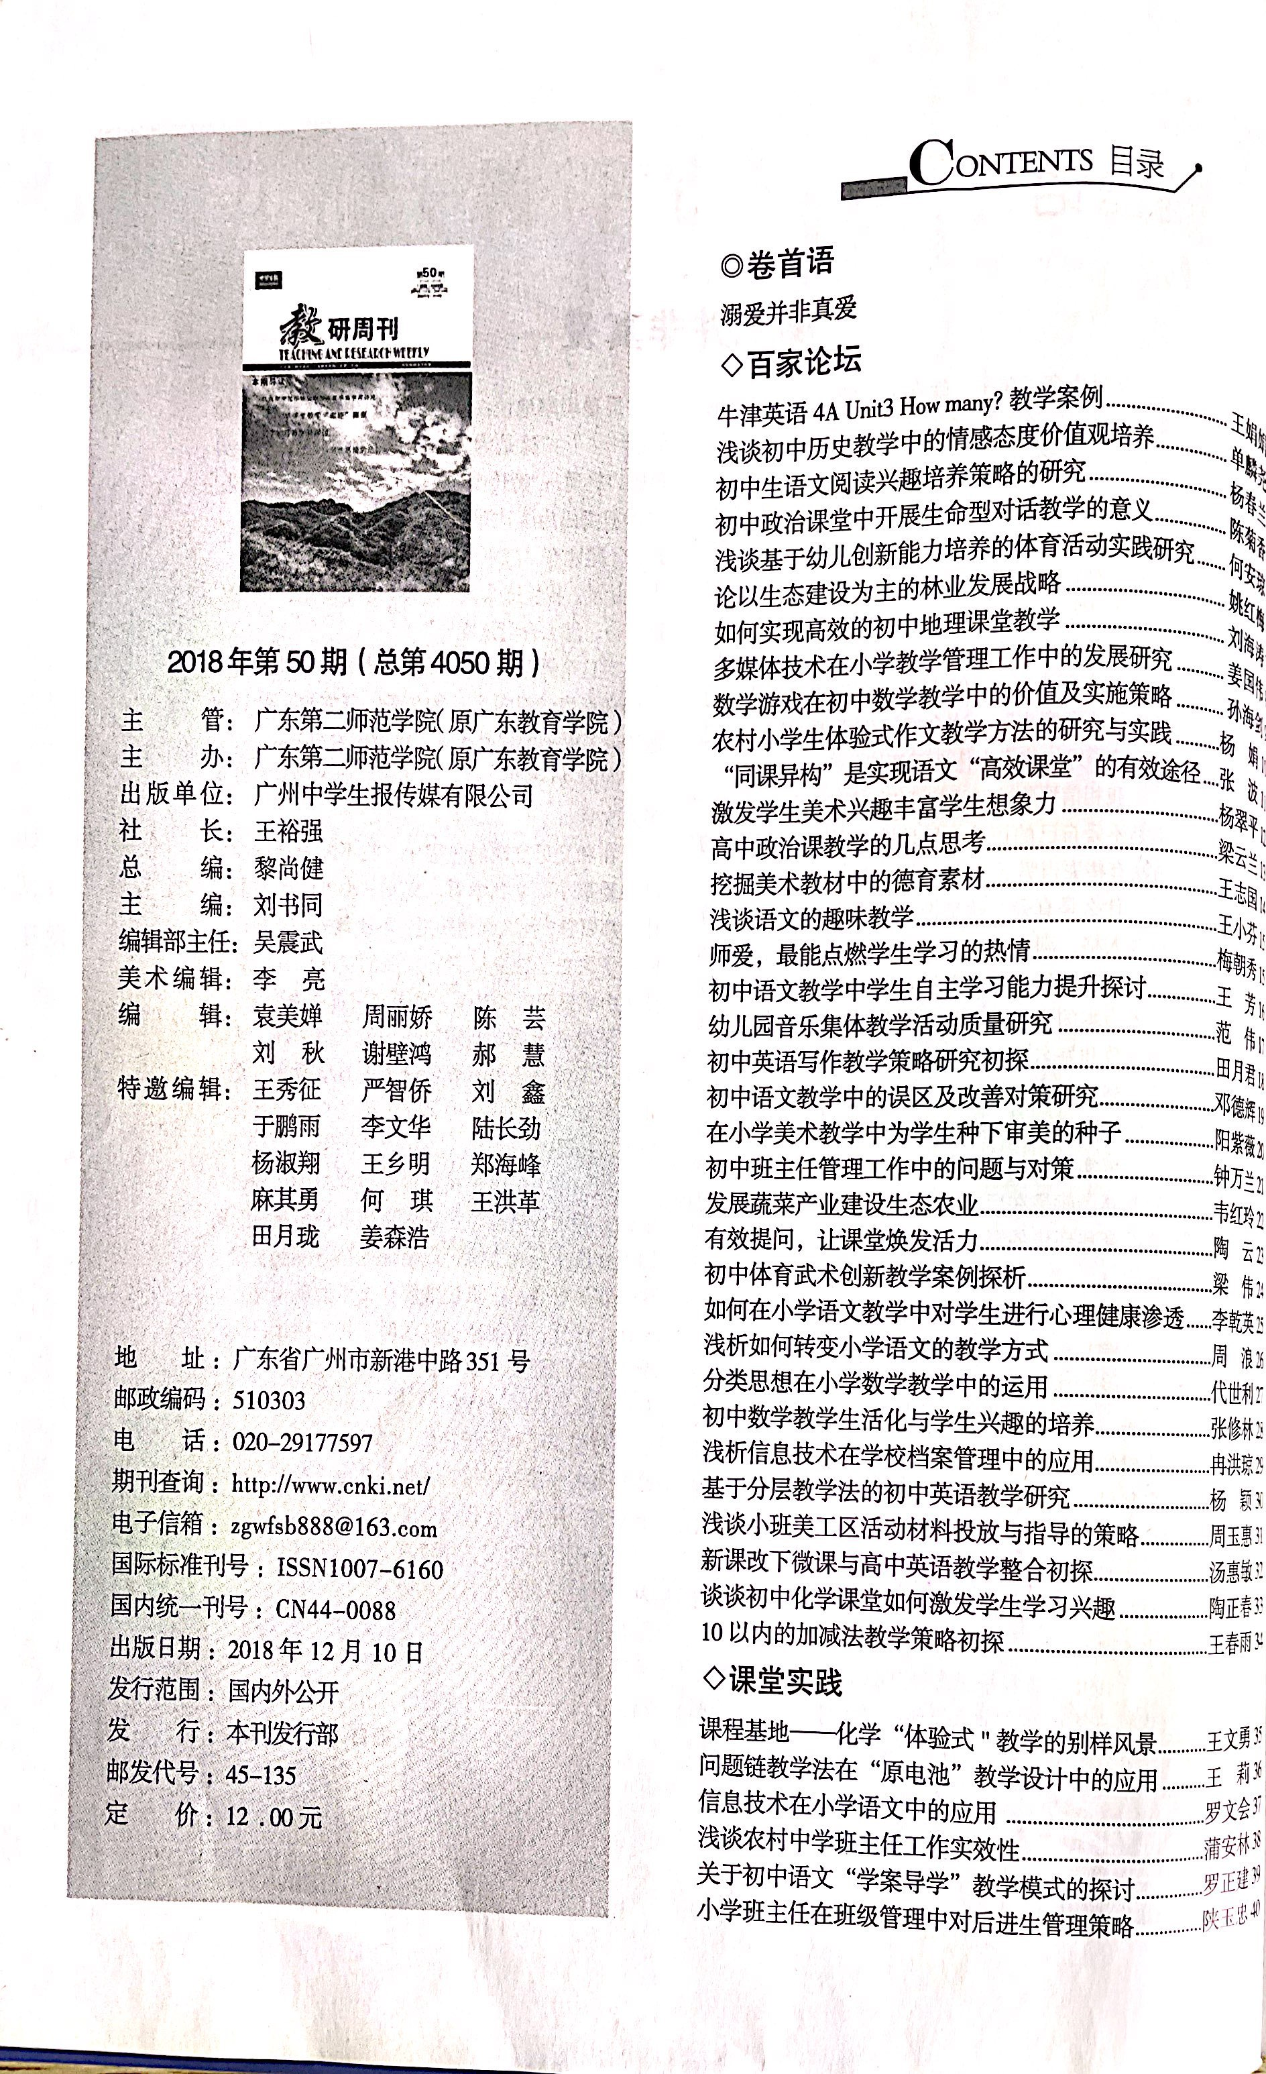
完整目录页
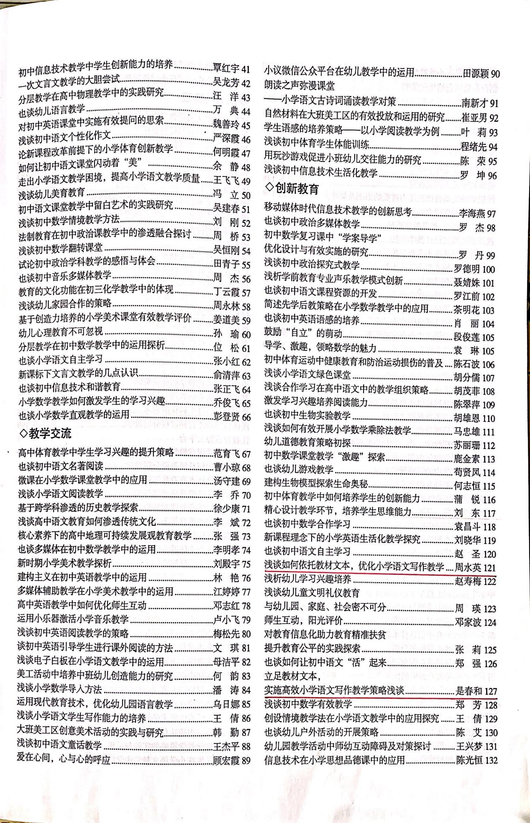
正文
